За счет средств местного бюджета МО №65завершены работы в рамках программы «Проведение в установленном порядке минимально необходимых мероприятий по обеспечению доступности городской среды для маломобильных групп населения на внутриквартальных территориях муниципального образования» по 4 адресам
Елагинский пр., д.42, лит.А
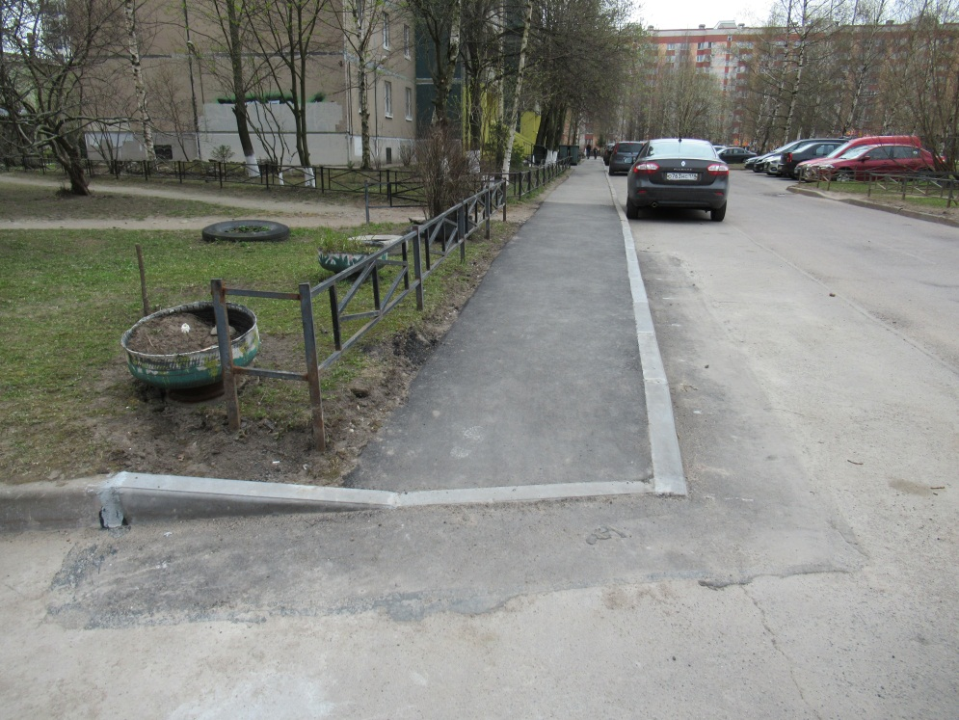
Шуваловский пр., д.72, корп.2, лит. А
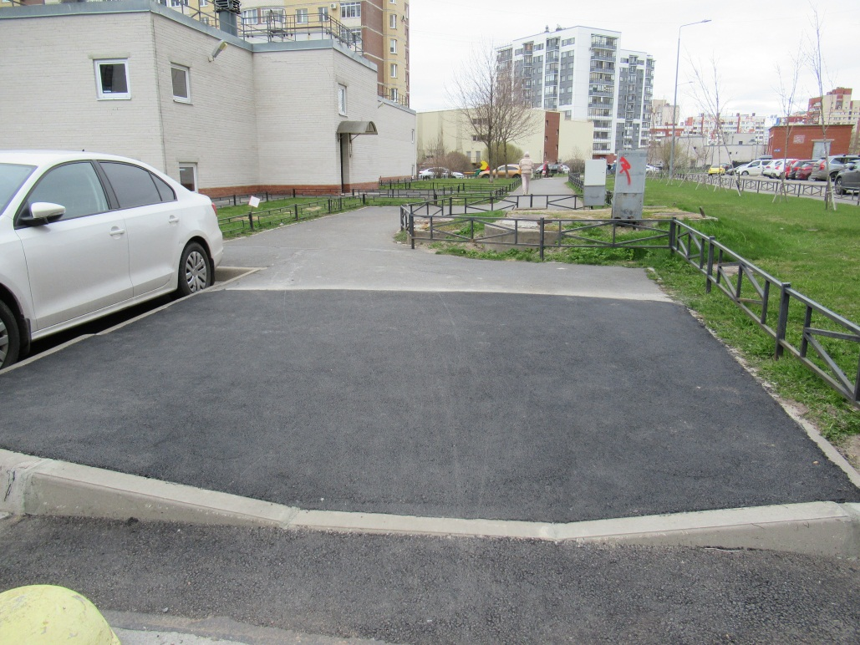

Богатырский пр., д.50, корп.1, лит. А
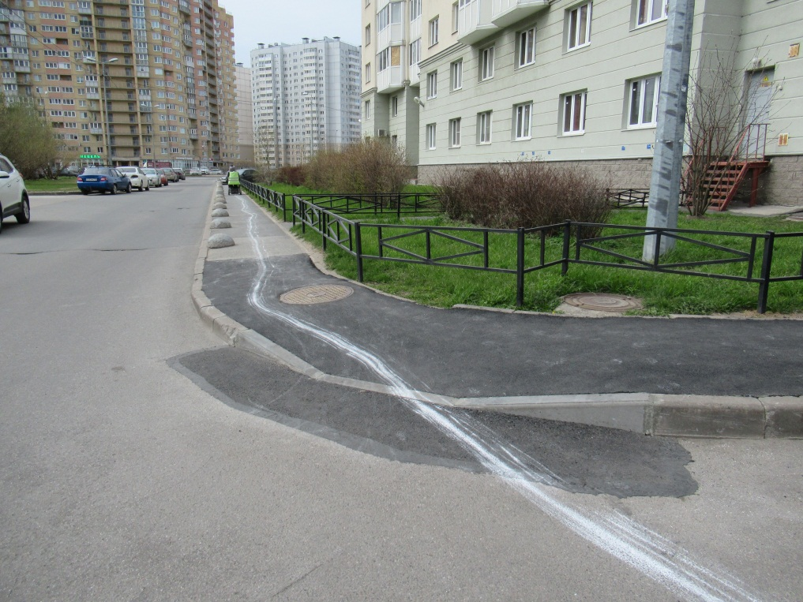
Богатырский пр., д.52, корп.1, лит. А
